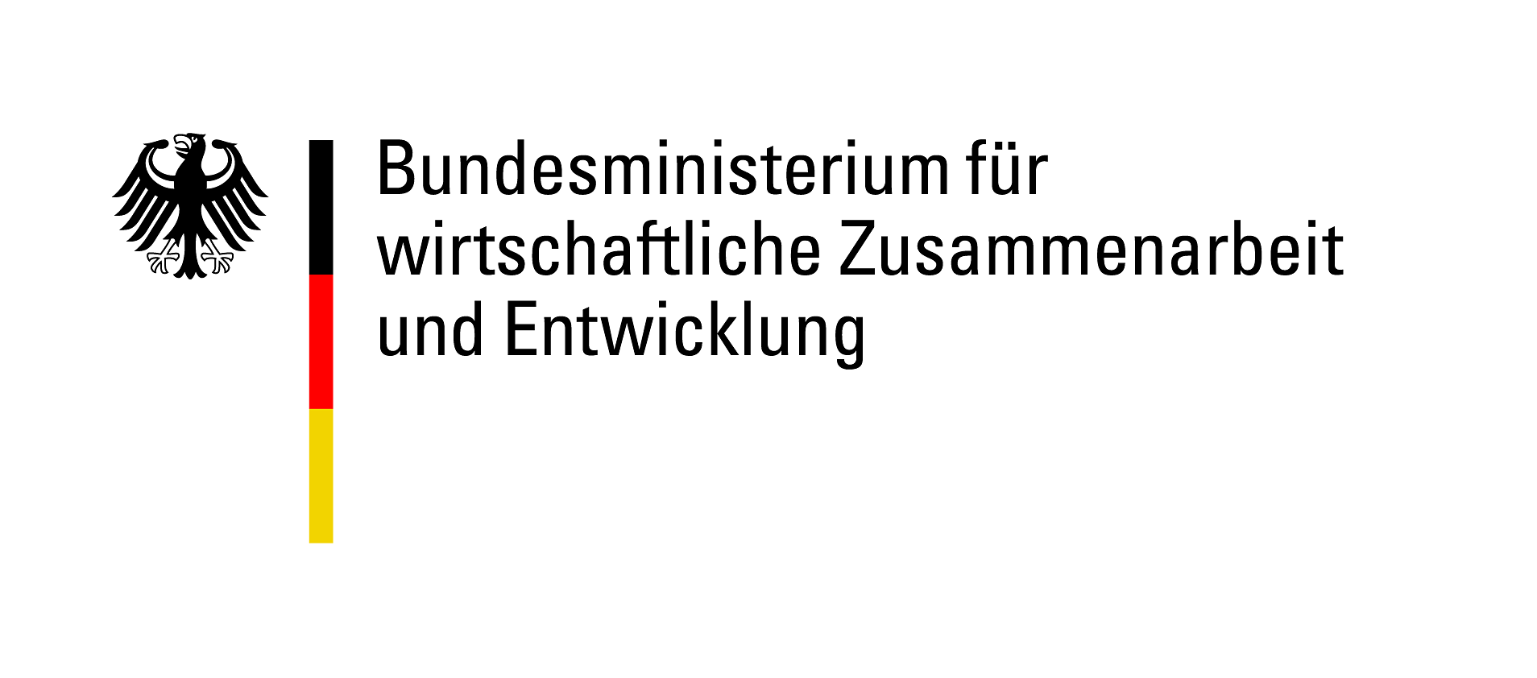


ENGAGEMENT GLOBAL gGmbH
Abt. Förderung Freiwilligenaustausch
Friedrich-Ebert-Allee 40
53113 Bonn

DEMANDE DE PROJET - PROJET D'ACCOMPAGNEMENT
en vue de l'octroi d'une aide financée par des fonds du ministère fédéral de la Coopération économique et du Développement (BMZ)
auprès d'Engagement Global gGmbH
dans le cadre de la ligne de soutien weltwärts – Projets de rencontre extrascolaires dans le contexte de l'agenda 2030

Informations sur le partenariat demandeur
Organisme | Partenaire du projet en Allemagne |  |  | Partenaire du projet dans le pays partenaire
1. Numéro d'organisme d'Engagement Global (le cas échéant)
2. Nom de l'organisme effectuant la demande
3. Rue, numéro
4. Pays, code postal, localité | , | ,
5. Téléphone | + |  |  | +
6. E-mail
7. Site web | www. |  |  | www.
8. Titulaire du compte
9. Coordonnées bancaires | IBAN , BIC
Interlocuteur/s pour le projet
10. Titre, nom de famille | , |  |  | ,
11. Prénom
12. Fonction
13. Téléphone | + |  |  | +
14. E-mail
15. Instant Messenger
16. Fax | + |  |  | +

2. Informations sur la durée et la configuration du partenariat
1. Depuis quand les partenaires du projet sont-ils en contact ?  (Veuillez joindre le cas échéant un accord de partenariat officiel) | ☐ Contact nouvellement noué pour ce projet  ☐ Depuis : Cliquer ici pour indiquer une date.
2. Pour les partenariats existants : quelles mesures ont-elles été mises en œuvre ensemble au cours de ces deux dernières années ? | 1. Titre, duCliquer ici pour indiquer une date. au Cliquer ici pour indiquer une date., pays , nombre de participants , brève description  2. Titre, duCliquer ici pour indiquer une date. au Cliquer ici pour indiquer une date., pays , nombre de participants , brève description  3. Titre, duCliquer ici pour indiquer une date. au Cliquer ici pour indiquer une date., pays , nombre de participants , brève description

3. Informations de base sur le projet d'accompagnement
1. Titre du projet global
2. Durée totale | duCliquer ici pour indiquer une date. au Cliquer ici pour indiquer une date.
3. Nature, durée et lieu des activités communes | Nature , du____ au____, lieu  Nature , du____ au____, lieu  Autres dates le cas échéant
4. Description succincte du projet d'accompagnement prévu (500 signes max.)
5. Quelles mesures souhaitez-vous prendre pour assurer une bonne communication entre les participant-e-s des pays impliqués ?
6. Comment se déroule la coopération avec les partenaires du projet au niveau du contenu et de l'organisation?
7. Comment assure-t-on la diversité au sein du groupe et comment prend-on en compte les différents besoins des participants?

4. Composition prévue des groupes de spécialistes participants

 | Nombre | Organismes | Lieu | Fonction ou tâche si elles sont connues
Participants bénévoles d'Allemagne
Participants permanents d'Allemagne
Participants bénévoles du pays partenaire
Participants permanents du pays partenaire
Nombre total

5. Objectifs et atteinte des objectifs pour l'ensemble du projet d'accompagnement
1. Veuillez sélectionner l'objectif général du projet d'accompagnement
2. Veuillez décrire de quelle façon cet objectif contribue à améliorer la quantité ou la qualité des projets d'échange de jeunes
3. Sur quel objectif de développement durable les projets d'échange de jeunes résultant du projet d'accompagnement sont-ils axés ? | Veuillez sélectionner un élément
4. Quels sont les critères retenus pour vérifier que les objectifs de l'ensemble du projet ont été atteints ?

6. Objectifs, méthodes et déroulement des phases du projet

6.1 Définissez pour chaque phase du projet (préparation, activités principales ou rencontre, suivi) des objectifs concrets mesurables ainsi que la mise en œuvre méthodique permettant d'atteindre ces objectifs. Ce faisant, gardez à l'esprit les principes de soutien (esprit de partenariat, participation, équilibre, évaluation, diversité, durabilité).

6.2 Veuillez joindre un plan de déroulement ou de séminaire précisant les contenus et les délais pour toutes les phases du projet.

7. Suivi de l'ensemble du projet / Perspectives

1. Comment la réalisation des objectifs est-elle évaluée et documentée ?
2. Comment les participants sont-ils motivés pour s'engager davantage et mis en réseau ?
3. Comment la durabilité du projet est-elle assurée ?
4. Décrivez des projets résultant directement du projet d'accompagnement.

8. Déclarations

Nous déclarons accepter que cette demande soit - si nécessaire - transmise au ministère fédéral de la Coopération économique et du Développement (BMZ) et que le BMZ communique dans certains cas à la commission des budgets du Bundestag allemand le nom de l'organisme demandeur ainsi que le montant et l'objectif de l'aide de manière confidentielle, si la commission des budgets le demande.
Par la présente, nous certifions qu'aucuns autres fonds que ceux susmentionnés n'ont été demandés ou déjà acceptés pour le projet faisant l'objet de la demande.
Nous mettrons à la disposition d'ENGAGEMENT GLOBAL les photos et documentations créés au cours du projet et nous lui accordons un droit d'utilisation simple sans limitation en termes d'espace, de contenu et de durée. Nous acceptons de soutenir ENGAGEMENT GLOBAL par des photos et documentations créés au cours du projet. Nous acceptons que les informations se rapportant à notre organisme soient publiées sur le site internet d'ENGAGEMENT GLOBAL et du programme de soutien concerné.
Nous nous engageons à octroyer au BMZ ou aux personnes autorisées à procéder à une révision un libre accès aux documents (comptabilité, rapports sur le projet etc.) à des fins d'évaluation/de vérification et de leur permettre, s'ils le souhaitent, de visiter le projet.
Le projet n'engendre pas de dépenses consécutives ne pouvant pas être couvertes par des fonds propres.
Par la présente, nous certifions que le projet prévu ne pourrait pas être réalisé sans subventions d'ENGAGEMENT GLOBEL/du ministère fédéral de la Coopération économique et du Développement.
Veuillez cocher la case correspondante
☐ Nous sommes autorisés à déduire la TVA.
☐ Nous sommes autorisés dans une certaine mesure à déduire la TVA.
☐ Nous ne sommes pas autorisés à déduire la TVA.
Nous assurons que le projet faisant l'objet de la demande de subvention n'a pas encore démarré.
Les partenaires demandeurs déclarent par la présente accepter que les données indiquées par les organismes demandeurs (sans les adresses privées) puissent être transmises afin de soutenir la mise en réseau et l'envoi d'informations aux fins de formation et de recherche de partenaires.
☐J'accepte ☐Je refuse

Lieu, date, signature juridiquement contraignante  de la personne autorisée à signer ou de la personne habilitée à représenter l'organisme demandeur selon les dispositions légales/les statuts de ce dernier | Lieu, date, signature  de la personne autorisée à signer chez le partenaire du projet

9. Annexe 1 Budget prévisionnel et plan de financement contraignant
(veuillez remplir le fichier Excel et nous renvoyer la copie papier signée)

